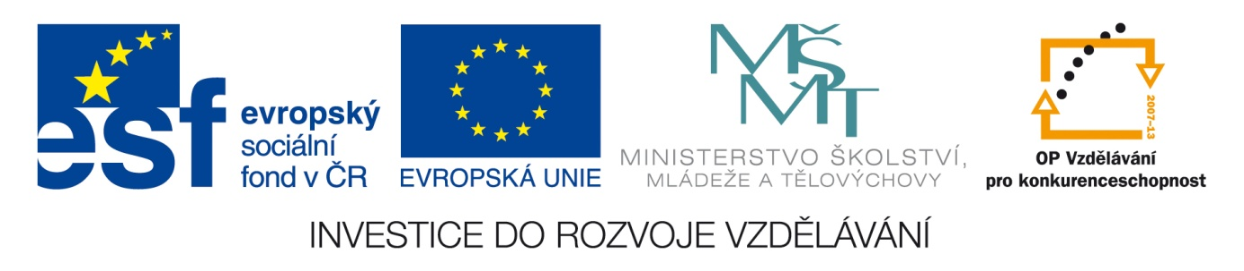

Název školy: Střední průmyslová škola, Ostrava - Vítkovice, příspěvková organizace

Autor: Ing. Vlasta Švachová

Datum: 3. 8. 2012

Název: VY_32_INOVACE_9.1.11

Číslo projektu: CZ.1.07/1.5.00/34.0125

Téma:  **Adopce, pěstounská péče – pracovní list**

Anotace: Pracovní list slouží k procvičování základních pojmů týkající se adopce a pěstounské

péče. Žáci interaktivně, ústně i písemně procvičují dané učivo.

**Adopce = Osvojení - přijetí dítěte za vlastní**

Adopce (neboli osvojení) a pěstounská péče patří mezi formy náhradní rodinné péče pro děti, které nemohou být z nejrůznějších důvodů vychovávány ve vlastní rodině

O adopci dítěte rozhoduje soud. Musí být splněny tyto podmínky:

* občan ČR (trvalý pobyt)
* nezletilost osvojence
* přiměřený věkový rozdíl mezi osvojencem a osvojitelem
* dobrý zdravotní stav osvojitele i osvojence
* svolení biologických rodičů – neprojeví-li zájem po dobu šesti měsíců, je adopce možná
* osvojiteli mohou být pouze manželé
* zanikají příbuzenské vztahy dítěte s původní rodinou, dítě dostává jméno osvojitele

O osvojení rozhoduje soud na návrh osvojitele a před jeho rozhodnutím musí být dítě **nejméně tři měsíce** v péči budoucího osvojitele, který o dítě pečuje zcela na své náklady (tzv. **předadopční péče**).

**Pěstounská péče**

může být poskytována dětem, jejichž výchova u rodičů není zajištěna z dlouhodobých příčin. Na rozdíl od osvojení je pěstounská péče dočasná a nemění se při ní příjmení dítěte ani jeho příbuzenské vztahy.



**Nutno splnit tyto podmínky:**

* Rodiče dotyčného dítěte nemohou jeho výchovu dlouhodobě zabezpečit
* Dítě musí mít zájem o náhradní rodiče

Pěstounská péče vzniká rozhodnutím soudu a zaniká dosažením zletilosti dítěte. Pěstounem může být jednotlivec nebo manželé. Při výchově má pěstoun práva a povinnosti rodičů, zastupovat dítě a spravovat jeho záležitosti může však pouze v běžných věcech.

**Pěstoun dostává příspěvek:**

1. na úhradu potřeb dítěte (2,0 násobek živ. minima) - je odstupňována dle věku dítěte
2. odměnu za výkon pěstounské péče (polovina částky živ. minima)
3. na zakoupení motorového vozidla - min. čtyři děti, nesmí se vozidlo využívat pro výdělečnou činnost - max. 100 000,- Kč

Správní orgány a soudy mohou zasahovat do vztahů mezi rodiči a dětmi v případech, kdy rodiče neplní řádně své povinnosti.

**Skupinová péče**

Forma:

* **zvláštní rodina** (starají se manželé o více dětí)
* **sos vesnička** - pěstounka - matka se stará o více dětí

Pěstounskou péči lze zkusit“nanečisto“ než soud o ní definitivně rozhodne - lhůta 3 měsíce .

Při této formě náhradní výchovy nevzniká mezi pěstounem a dítětem právní vztah jako mezi rodiči a dětmi.



**Vzor návrhu Nezrušitelné osvojení manželem matky dítěte**

Okresnímu soudu v Berouně

NÁVRHY NA NEZRUŠITELNÉ OSVOJENÍ NEZLETILÉ

JANY NOVÉ, NAR. 16.12.2004

I.

Dne 12.10.2010 jsem uzavřel manželství s Jarmilou Novou. Manželka má ve své výchově nezl. dceru Janu ze svého předchozího manželství, které bylo rozvedeno v r. 2005. Nezletilá s námi žije ve společné domácnosti a já se též podílím na péči o ni a na její výchově. Otec nezletilého má vlastní rodinu, o nezl. Janu neprojevuje zájem, pouze platí stanovené výživné.

Důkaz: oddací list

výslech účastníků

II.

Nezletilou chci nezrušitelně osvojit, abych byl zapsán v matrice místo jejího otce.

Matka nezl. Jany s osvojením souhlasí, že i otec nezletilé dá k osvojení souhlas.

Důkaz: výslech navrhovatele

výslech nezletilé

III.

Naše majetkové a výdělkové poměry jsou dobré. Pracuji jako řidič s příjmem cca 17 000 Kč u družstva Stavba v Berouně. Matka nezletilé je zaměstnána v obchodním domě ESO jako prodavačka s příjmem 9 600 Kč měsíčně.

Důkaz: potvrzení zaměstnavatele navrhovatele i matky nezletilé

IV.

Navrhuji proto vydávání tohoto rozsudku:

Nezl. Jana Nová, nar. 16.12.2004, dcera Jarmily Nové, roz. Svobodové a otce Petra Nového, je od právní moci tohoto rozsudku osvojenkou. Jana Kosa, nar. 6.3.1967, povoláním řidiče, bytem Beroun, Slezská 14

Osvojenka bude užívat příjmení Kosová.

Osvojitel Jan Kos, syn Hany Kosové, roz Prokopové a Tomáše Kosa, bude uveden v matrice narozených jako otec osvojenky, místo jejího otce Petra Nového.

V Berouně 26. srpna 2012

Jan Kos

Návrh se podává u soudu podle místa bydliště osvojence.